

РУКОВОДСТВО ПО ЭКСПЛУАТАЦИИ **Батч-фризер** SSI 5 GELATO

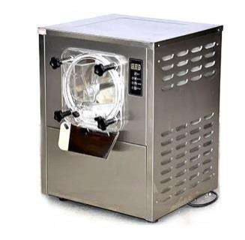

ПРОИЗВОДИТЕЛЬ: Koreco (Южная Корея)

ХОТЯ ЭТОТ ДОКУМЕНТ ПОДГОТОВЛЕН С ОСОБОЙ ТЩАТЕЛЬНОСТЬЮ, СОТРУДНИКИ И ПРОДАВЦЫ НАШЕЙ КОМПАНИИ НЕ МОГУТ ПРИНЯТЬ НА СЕБЯ КАКУЮ-ЛИБО ОТВЕТСТВЕННОСТЬ, СВЯЗАННУЮ С ЕГО НЕПРАВИЛЬНЫМ ПОНИМАНИЕМ ИЛИ ИСПОЛЬЗОВАНИЕМ (В СЛУЧАЕ ВОЗНИКНОВЕНИЯ СОМНЕНИЙ В ТЕХ ИЛИ ИНЫХ ПОЛОЖЕНИЯХ НАСТОЯЩЕЙ ИНСТРУКЦИИ НЕОБХОДИМО ПРЕКРАТИТЬ ИСПОЛЬЗОВАНИЕ И ОБРАТИТЬСЯ ЗА РАЗЪЯСНЕНИЯМИ К ПРОДАВЦУ).



**Содержание**

1. Важные положенияи предупреждения 2 2. Техника безопасности 3 3. Эксплуатация оборудования 4 4. Рекомендациипо защите окружающей среды при выбрасывании оборудования. 8 5. Условия гарантии 8

*Вы приобрели профессиональное высококачественное оборудование фирмы “Koreco” (Южная Корея), сертифицируемое на соответствие требованиям директив и нормативов безопасности Европейского сообщества (знак соответствия CE). Благодарим за Вашвыбор и надеемся, что приобретенное Вами оборудованиеудовлетворитВаши запросыи ожидания. Приглашаем Вас внимательно ознакомиться с инструкцией по эксплуатации перед включением и использованием оборудования, именуемого в дальнейшем, машина или оборудование.*

**1. Важные положения и предупреждения.**

Эта инструкцияявляется составляющей частью Вашего оборудования и должна храниться в нормальных условиях. **Обязательно ознакомьте менеджера и персонал, отвечающий за оборудование, с содержанием этой инструкции, при смене персонала не забывайте ознакамливатьновых работников с требованиями, содержащимисяв этой инструкции (не забывайте выполнять эту просьбу также при передаче оборудования в другую организацию или при повторной установке оборудования в другом подразделении Вашейорганизации). На моментвключения оборудованияВам следуетвыделитьлицо, ответственное за оборудование. Наш персонал проведет подробный инструктаж по правилам техникибезопасности, корректнойэксплуатации оборудования. Пожалуйста, строго** **следуйте** **предписаниям нашего** **персонала** **особенно** **при** **установке оборудования, это позволит Вам использовать в дальнейшем оборудование с наиболее высокой производительностью и избежать выходов оборудования из строя.** Перед установкой и использованием оборудования, внимательно изучите все положения этой инструкции. **Игнорирование или невыполнениеустановок и указаний, содержащихся в этой инструкции, приводит** **к** **преждевременным поломкам оборудования, неудовлетворительнойработе, аннулированиюгарантийных обязательств.**

• Перед проведением процедур, связанных с переустановкой, обслуживанием, очисткой оборудования, обязательно отключитеоборудование от основной электрическойсети.

• В случае если необходима переделка Вашей электрической сети, или Вы не уверены в параметрах электрической сети, Вам следует обратиться к квалифицированному электрику из сервисной службы для проведения соответствующих работ или консультаций.

• Устройство оборудования, материалы, применяемые при изготовлении оборудования, позволяют использоватьего на протяжениимногих лет без каких-либо затруднений.

2



• Оборудование является источником повышенной опасности, неквалифицированное использование оборудования может привести к тяжелым последствиям: ожогам, электрическимтравмам.

• Оборудование предназначено для использования предварительно проинструктированными пользователями, не допускайте неквалифицированный персонал, детей к оборудованию, не позволяйте им играть с ним, разбирать его.

• Оборудование предназначено для эксплуатацииисключительно в закрытом помещении. ВНИМАНИЕ!

Эксплуатация оборудования может осуществляться Вашим персоналом, имеющим соответствующую квалификацию и официально оформленный допуск для работы на электроустановках с напряжением до 1000 В. Данная инструкция не содержит всех требований следующих нормативных документов, обязательных для выполнения персоналом организаций всех форм собственности на территории РФ: ПУЭ (Главгосэнергонадзор 6-е издание), ПЭЭП (Энергонадзор, 5-е издание), ПТБПЭЭП (Госэнергонадзор, 4-е издание), любые последствия не выполнения Вашим персоналом требований вышеуказанных нормативных документов лежат на Вашей компании. Данная инструкция и оригинал инструкции по эксплуатации являются составными частями оборудования и должны находиться в месте установки оборудования, доступном для обслуживающего и рабочего персонала.

**2. Техника безопасности.**

• Электрические соединения: В интересах безопасности законодательство требует, чтобы монтаж и обслуживание электрооборудования выполнялись компетентными лицами в соответствии с действующими нормамии правилами. Наши монтажникидают гарантию хорошего выполнения работы. Монтаж и демонтаж электрооборудования следует поручать только квалифицированномуэлектрику.

• При подключении к источнику электрической энергии с помощью вилки и розетки убедитесь в том, что они соответствуют друг другу и что используемый электрический силовой кабельсоответствует установленным нормам и правилам.

После размещения оборудования доступ к розетке источника электрической энергии должен оставатьсясвободным.

**НЕ РАЗРЕШАЕТСЯ тянуть за кабельпри отключении вилки от розетки.**

• Необходимо, чтобы электрооборудование было заземлено в соответствии с правилами техники безопасности.

• Сразу после монтажа проведите краткий осмотр оборудования в соответствии с приведенными ниже указаниями. Если оборудование не действует, то отсоедините его от источникаэлектрическойэнергиии обратитесьв ближайший центр послепродажного обслуживания. Не разрешается пытаться самостоятельно ремонтироватьоборудование. **Данное** **оборудование** **предназначено** **для** **профессионального** **применения**

**обученнымперсоналом.** Не разрешайте детям находиться вблизи данного оборудования или играть с ним.

3



• Не пытайтесь ремонтировать оборудование самостоятельно. Все виды ремонта следует поручать техническим специалистам, имеющим соответствующие полномочия, или уполномоченному центру послепродажного обслуживания. В случае неисправности отсоединитенеисправное электрооборудование от источникаэлектрическойэнергии.

• Когда потребуется выбросить данное электрооборудование, сдайте его в центр по сбору рециклируемых отходов.

• Изготовитель не несет никакой ответственности за ущерб, причиненный людям или предметам из-за несоблюдения приведенных выше указаний или из-за вмешательства в какую-либо часть оборудования, или из-за применениязапасных частей, не являющихся оригинальными.

**Внимательно прочтите следующие предупреждения:**

При использовании оборудования необходимо запомнить нижеследующие фундаментальные правила:

− не прикасайтеськ оборудованию руками, если они (и/или ноги) влажные/мокрые; − не используйте оборудование, если Вы без обуви (босиком);

− запрещается устанавливать оборудование в помещениях с избыточной влажностью, на открытом воздухе.

− запрещается использование просторной одежды, одежды с открытыми воротниками, короткимирукавами во время работы;

−при отключенииоборудования из сети не тяните за шнур, аккуратно, не прилагаяизлишних усилий, выньте вилку из розетки;

− не позволяйте пользоваться оборудованием детям, недееспособным лицам, лицам, находящимся в состоянии алкогольного и наркотического опьянения;

− запрещается блокировка или любой вид переделкидатчиков защиты оборудования;

− данная инструкцияподлежит использованиюисключительно с оригиналом инструкции по эксплуатации, содержащейся в упаковке оборудования;

− запрещается разбирать оборудование, чистить его до момента полного отключения от электрическойсети;

− используйте только оригинальные запасные части. Несоблюдение этого требования ведет к аннулированию гарантийных обязательств завода-изготовителя.

В случае если в процессе работы Вы заметили какие-либо функциональные неполадки или неправильную работу оборудования, немедленно отключите ее от электрической сети. Пожалуйста, не предпринимайте попыток самостоятельно отремонтировать аппарат, немедленно звоните в нашу сервисную службу.

В случае повреждения электрического кабеля обратитесь в сервисную организацию для его замены.

**3. Эксплуатация оборудования. *Описание оборудования:***

Батч-фризер настольный полностью автоматический для приготовления твердого мороженого. Фиксированный цилиндр из нержавеющей стали объемом 5,5 л. Производительность 16-20 л/ч. Электронная панель управления с цифровым дисплеем. Таймер от 10 до 30 мин со звуковым сигналом по окончании цикла производства. Корпус из

4



нержавеющей сталиAisi304. Прозрачная крышка с воронкой для загрузки смеси, фиксируется с помощью 4 болтов. Смесь для мороженого готовитсяисходя из соотношения1:3 (1 кг смеси смешивается с 2,5 -3 кг воды). Цикл приготовления 20-25 мин. Выгрузка мороженого осуществляется либо автоматически через отверстия в крышке, либо вручную при снятой крышке. Одновременнаяработа компрессораи редуктора мешалки. Хладагент R410. Защита от перегрева. Лопастииз нержавеющей стали снабжены сменнымипластиковыми насадками. Длина – 49 см

Ширина – 52,5 см Высота – 64 см Мощность – 1,4 кВт Напряжение - 220/1/50

***Предупреждения и меры предосторожностиперед использованием:***

- Прежде всего, внимательно прочитайтеэту инструкциюи изучите все вопросы, касающиеся безопасности, технического обслуживания и использованияоборудования.

- Постоянно перечитываете данную инструкцию и храните её на видном месте, регулярно обучайте персонал с помощью данной инструкции.

- Установка и эксплуатация оборудования должна выполняться только профессиональной организацией, имеющей все разрешительные документы на установку и эксплуатацию данного вида оборудования.

- В случае неисправностиили ремонтаполностью отключите оборудование от электричества. - Поручайте обслуживание и устранение неисправностей оборудования только лицам, направленным авторизованным сервисным центром.

- Используйте только оригинальные запасные части для оборудования.

- Прежде чем приступить к установке, подготовьте электропроводку в месте, где будет установлено оборудование. В случае сомнений по поводу подключения прекратите установку/эксплуатацию и немедленно обратитесьв сервисный центр.

***Транспортировка оборудования:***

- Переноситеоборудование только встрого вертикальномположении(иначеможно повредить компрессор оборудования)

- Используйте подходящие транспортные средства для транспортировки. ***Установка оборудования:***

- Необходимо предусмотретьдостаточное пространство для работы с оборудованием.

- Расстояние между оборудованием и стенками помещения должно быть не менее 50 см.

- Поверхность для установки должна быть ровной и соответствовать всем нормам безопасности.

- После остановки оборудования необходимо выждать не менее 3 минут до следующего запуска.

***Подключенияустройства:***

Из соображений безопасности необходимо избегать прямого контакта с электрическими частями оборудования после сборки.

***Электрические соединения***

Подключение электропитания должно осуществляться только квалифицированным и аккредитованный персоналом, с учетом устройства оборудования и всех местных

5



предписанийпо подключению к электрической сети, с помощью необходимых соединений и устройств. Оборудование должно быть заземлено. Параметры электрической сети должны соответствовать параметрам на шильде оборудования. Наша компания не несет ответственности за неисправности, вызванные частыми отключениями электроэнергии и неравномерные изменениянапряжения.

***Схема оборудования:***

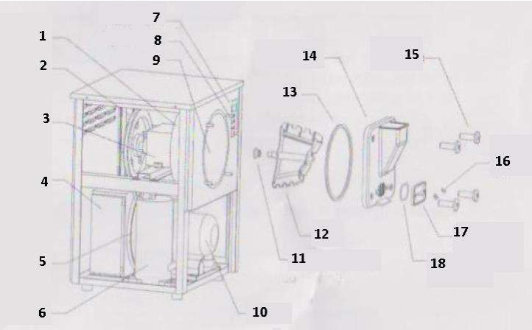

1 Испаритель 10 Мотор

2 Ременьи шкив ремня 11 Уплотнительноекольцо 3 Редуктор 12 Битер

4 Конденсатор 13 Уплотнительноекольцо

5 Вентилятор 14 Крышка узла дозирования 6 Компрессор 15 Болт крышки дозатора

7 Панель управления 16 Стопорная гайка

8 Винт испарителя 17 Накладка разгрузчика

9 Цилиндр смешивания 18 Уплотнительноекольцо ***Перед первым включением:***

- убедитесь, что выполнено электрическое подключение оборудования и правильно выполнено заземление.

- внимательно прочтите инструкцию по эксплуатацииоборудования.

- проведите обучение сотрудников правильной и безопаснойэксплуатации оборудования. ***Работа оборудования:***

-поместитесмесьдлямороженного вотдельную чистую емкостьи добавьте воду, температура которой должна быть около 40⁰С (обычно на 1 кг смеси используется 2,5-3 литра воды). При необходимости добавьте молоко, сахар, ароматизатор и т.д. Равномерно перемешайте смесь.

6



- включите питание оборудования и поместите смесь в устройство подачи так, чтобы она постепенно поступала в цилиндр смешивания и её уровень не заходил за максимальную линию.

- Нажмите кнопку “Set”, чтобы установить время приготовленияпродукта, от 10 до 30 минут (номер настройки можно использовать повторно, после установки подождите 5 секунд, произойдет выход и сохранение номера настройки).

- Нажмите кнопку “Refrigeration” запустится двигатель и пойдет обратный отчет, компрессор автоматическизапустится и начнетсяприготовление мороженного.

- Через несколько минут на дисплее отобразится надпись “End”, оборудование остановитсяи подаст звуковой сигнал о готовности продукта.

- Подставьте под оборудование емкостьдля мороженного, откройте разгрузочное устройство и нажмите на кнопку “Clean”, оборудование произведет постепенную выгрузку продукта из емкости. После выгрузки закройте разгрузочное устройство.

***Очистка***

- проводите очистку устройства разрешенными местными нормативными документами для данного оборудования, неедкими, неабразивными чистящими средствами.

- доверяйте очистку и обслуживание только квалифицированномуперсоналу. - передочисткой полностью обесточьте оборудование.

- запрещена очистка деталей оборудования в посудомоечной машине. - протритестальные детали сухой мягкой тряпкой.

- запрещено чиститьчасти оборудования металлическойщеткой. - запрещена мойка электрическихчастей оборудования.

- после мойки и сушки комплектующих, перед их установкой смажьте их специальной пищевой смазкой для фризеров, во избежанияих повреждения.

***Периодическое обслуживание***

**Внимание! Любую диагностику, ремонт и обслуживание должна проводить строго лицензированная на этот вид деятельности организации. Оборудование должно быть обязательно полностью обесточено.**

Производите визуальный осмотр оборудования нереже одного раза вмесяц. Во времяданного осмотра проверяйте составные части оборудования, выполняйте протяжку контактов и очистку вентиляционных отверстий от пыли.

***Возможные неисправностии пути решения:***

**Неисправность** **Причина** **Решение** Оборудование не Параметры электроэнергии Параметры электроэнергии запускается. не соответсвуют должны строго

параметрам, указанным на соответствовать параметрам, шильде оборудования. указанным на шильде

оборудования.

Сгорел предохранитель. Заменитепредохранитель. Не выдержано три минуты Дождитесьтри минуты и после аварийной остановки перезапустите оборудования. оборудование.

7



Срабатывает автоматическое отключение

Шум и вибрацияпри работе

Параметры электроэнергии не соответсвуют параметрам, указанным на шильде оборудования.

Заблокирована воздушная решетка.

Слишком высокая температура окружающей среды.

Оборудование стоит неровно.

Сломан битер. Недостаточно масла в редукторе или оно грязное. Плохо закрепленыдетали оборудования.

Неверно отрегулирован ремень, слишком свободный или слишком натянутый.

Параметры электроэнергии должны строго соответствовать параметрам, указанным на шильде оборудования.

Расстояние между оборудованием и стенками помещения должно быть не менее 50 см.

Охладите помещение, где установлено оборудование.

Отрегулируйте положение оборудования по уровню. Заменитебитер.

Долейте или замените масло.

Прочно зафиксируйте детали.

Отрегулируйте ремень.

**4. Рекомендации по защите окружающей среды при выбрасывании оборудования.**

Упаковочные материалы, применяемые в нашем производстве, не загрязняют окружающую среду, являются экологически дружественными и допускают рециклирование. Поэтому при выбрасывании упаковочных материалов ими следует распорядиться соответствующим образом. ОбратитеськВашему дилеру илик компетентнымместнымвластям, которые смогут указать Вам адреса местных предприятий, занимающихся рециклированием, или центров по сбору отходов упаковки. Не выбрасывайте упаковочные материалы или детали упаковки в окружающую среду. В детских руках упаковочные материалы могут привести к удушению, в особенности, пластмассовые пакеты.

Даже когда Вы выбрасываете старое оборудование, делайте это соответствующим образом! **Важно!** Доставьте оборудование в местный уполномоченный центр по сбору выбрасываемого электрооборудования. Это позволяет восстановить ощутимое количество ценных материалов.

**5. Условия гарантии.**

На Ваше оборудование распространяются гарантийные условия, указанные ниже, действующие один год с момента покупки. Момент покупки определяется по дате, указанной на нашей накладной. Накладная должна быть подписана и заверена печатью нашей организации. Рекомендуетсяхранитькопию этойнакладнойвместес инструкциейна

8



изделие. Данная инструкция и копия накладной должна быть предъявлена нашему персоналу перед проведением любых работ, связанных с установкой, ремонтом, обслуживанием оборудование. Утеря накладной, инструкции влечет за собой аннулирование гарантии.

• Гарантия означает бесплатную замену любых вышедших из строя частей или компонентов оборудования, что вызвано ошибками завода-изготовителя и действиями нашей сервисной организации в период гарантийного срока. Гарантия покрывает исключительно стоимость запасных частей, стоимость доставки запасных частей в пределах Москвы.

• Условия действия гарантийных обязательств, содержатся в настоящей инструкции, кроме этого дополнительно напоминаемВам их главные положения:

− оборудование должно быть введено в эксплуатацию представителями официально акредитованной, для данного типа работ, организацией;

− обслуживание оборудования должно проводиться официально акредитованной, для данного типа работ, организацией;

− оборудование должно эксплуатироваться в соответствии с указаниями настоящей инструкции;

− не выполнение этих требований ведет к автоматическому аннулированию всех гарантийных обязательств.

− осуществление гарантийного ремонта не продляет гарантийный срок на замененные компоненты.

• Гарантийныеобязательства не покрывают стоимости:

− любых последствий неквалифицированных действий Вашего персонала в отношении оборудования вне зависимости от того кем, как и при каких обстоятельствах, они были совершены (это относится в равной степени к самостоятельным попыткам подключения/отключения, обслуживания, нарушениям указаний содержащихся в настоящей инструкции);

− частей и компонентов оборудования, подвергшихся механическому разрушению в процессе транспортировки, перегрузки, эксплуатацииоборудования;

− любых последствий воздействий третьих лиц, детей, животных на отдельные элементы конструкции оборудования, и оборудование в целом;

− любых работ по ремонту и обслуживанию оборудования, в отношении которого действие гарантии аннулировано;

− частей и деталей оборудования, износившихся или разрушившихся в результате избыточной нагрузки или естественного износа;

− прямого или косвенного ущерба, связанного с эксплуатацией оборудования или неправильной установки оборудования.

• Аннулирование гарантии производится на основании заключения нашего персонала о невыполнении Вами условий изложенных выше.

• Оборудование, гарантия на которое аннулирована, может быть отремонтировано нами только после оплаты Вами счета за предполагаемые услуги.

9



10



**Приложение – Электрическаясхема оборудования**

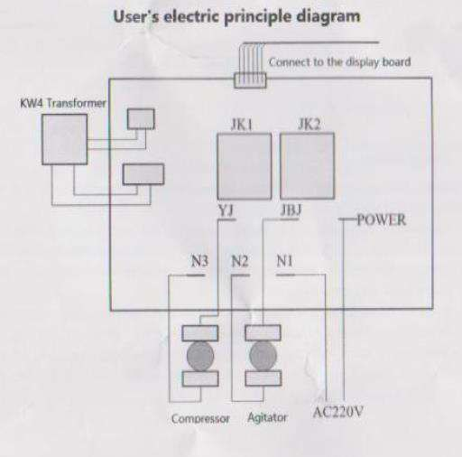

11